辽宁省12328热线
运行情况分析
4月份
（工作动态）
辽宁省交通运输厅运输处 2024年5月17日

我省12328交通运输服务监督热线系统（以下简称“12328热线”）运行总体平稳，服务能力不断提升，服务质量持续改善，较好发挥了倾听民声、畅通民意、排忧解难、汇集民智的作用，现将有关情况汇报如下。
一、总体情况
4月份，全省共受理有效业务量14.25万件，同比增加21.37%，环比减少13.89%。其中，信息咨询、意见建议、投诉举报三类业务分别为13.16万件、0.24万件和0.85万件，分别占业务总量92.41%、1.66%和5.93%。具体分布见图1。

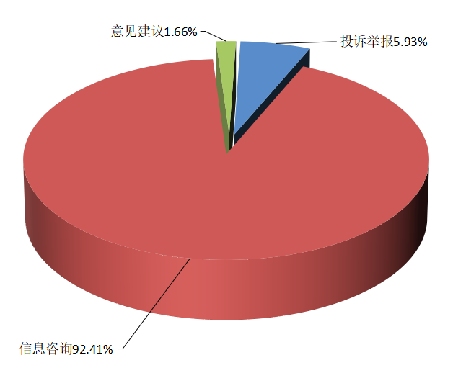
业务类型 | 件数（件） | 同比 | 环比
投诉举报 | 8450 | -22.04% | 7.74%
信息咨询 | 131641 | 24.81% | -15.89%
意见建议 | 2368 | -14.74% | 20.35%
总 计 | 142459 | 21.37% | -13.89%
图1 2024年4月份12328热线业务总体分布

4月份，12328电话业务量排名前5位的分别为：省交投集团116983件、沈阳市7986件、大连市5450件、锦州市2214件、鞍山市1697件。
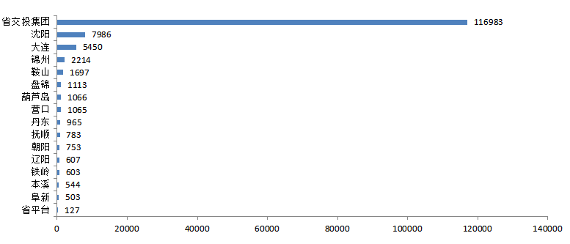
图2 2024年4月份电话业务量
4月份，12328电话系统运行考评指标排名前4位的分别为：锦州市99.95分、抚顺市99.00分、丹东市98.00分、葫芦岛市98.00分。

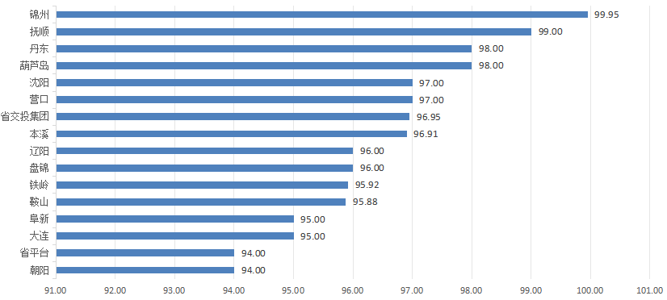
图3 2024年4月份12328电话各市成绩排名
二、业务分布情况
4月份，高速公路、城市客运、道路运输领域电话业务量分别为14.24万件、1.23万件和0.48万件，分别占业务总量的87.78%、7.60%和2.95%，普通公路、水路、民航、铁路、邮政等领域业务量占业务总量的1.66%。具体分布见图4。
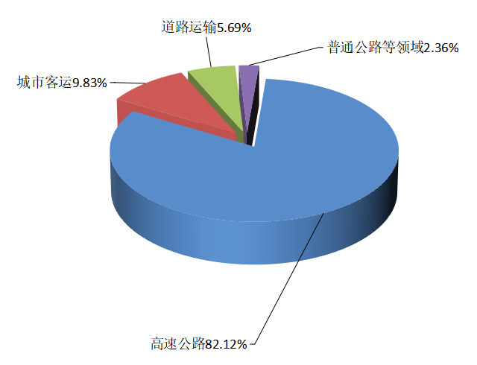
业务领域 | 件数（件） | 同比 | 环比
高速公路 | 116983 | 25.18% | -21.75%
城市客运 | 14004 | -11.80% | 11.92%
道路运输 | 8110 | 23.27% | 41.02%
普通公路等领域 | 3362 | 22.34% | 19.66%
总 计 | 142459 | 21.37% | -13.89%

图4 2024年4月份12328热线业务领域分布
- 月度抽查发现问题
4月份，省12328热线服务中心对16个分平台运行情况进行抽查，各分平台均及时转换工单。
四、群众信息咨询排名前5位的事项
4月份，群众信息咨询工单共131641件，其中排名前5位的事项分别为高速公路ETC问题，共受理50116件，占比38.07%；高速公路路况咨询问题，共受理45197件，占比34.33%；巡游出租汽车问题，共受理4305件，占比3.27%；客运汽车站问题，共受理1397件，占比1.06%；公共汽电车问题，共受理1093件，占比0.83%。具体详见图5。

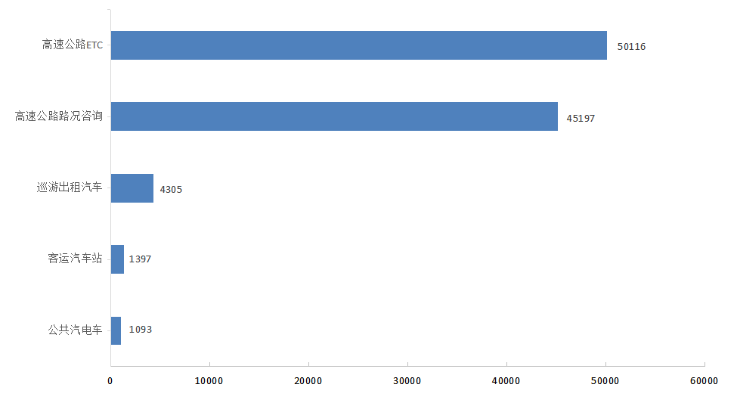
图5 2024年4月份群众信息咨询排名前5位的问题及工单数量

1.高速公路ETC。主要咨询事项为：ETC卡片办理问题29225件，占比58.31%；用户信息查询问题6218件，占比12.41%；收费结算问题3880件，占比7.74%。
2.高速公路路况咨询。主要咨询事项为：临时管制问题25471件，占比56.36%；日常路况问题11083件，占比24.52%；拥堵信息问题5193件，占比11.49%。

3.巡游出租汽车。工单量排名前3位的地市为：沈阳市（1510件，占比35.08%）、鞍山市（485件，占比11.27%）、盘锦市（453件，占比10.52%）；主要咨询事项为：财物遗失问题（1363件，占比31.66%）、文明驾驶问题（1007件，占比23.39%）、计价议价问题（668件，占比15.52%）等。
4.客运汽车站。工单量排名前3位的地市为：锦州市（1285件，占比91.98%）、大连市（32件，占比2.29%）、本溪市（17件，占比1.22%）；主要咨询事项为：售票服务问题（1318件，占比94.35%）、服务态度问题（12件，占比0.86%）等。
5.公共汽电车。工单量排名前3位的地市为：沈阳市（568件，占比51.97%）、大连市（252件，占比23.06%）、辽阳市（43件，占比3.93%）；主要咨询事项为：线路问题（413件，占比37.79%）、购票问题（230件，占比21.04%）、车辆问题（114件，占比10.43%）等。
五、群众投诉举报排名前5位的事项
4月份，群众投诉举报工单共8450件，其中排名前5位的事项分别为巡游出租汽车问题，共受理3510件，占比41.54%；网络预约出租车问题，共受理1266件，占比14.98%；公共汽电车问题，共受理760件，占比8.99%；机动车驾驶员培训问题，共受理675件，占比7.99%；道路货物运输问题，共受理341件，占比4.04%。具体详见图6。
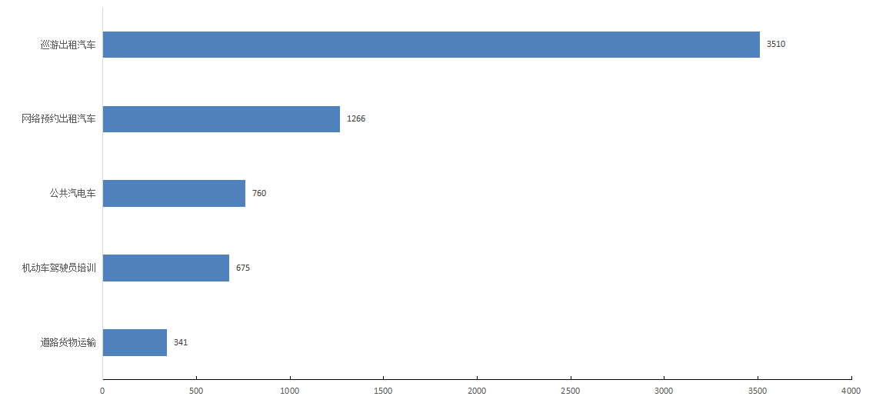
图6 2024年4月份群众投诉举报排名前5位的问题及工单数量

1.巡游出租汽车。工单数量排名前3位的地市为：沈阳市（763件，占比21.74%）、大连市（572件，占比16.30%）、锦州市（369件，占比11.28%）。主要反映问题为：计价议价问题（852件，占比24.27%）、文明驾驶问题（762件，占比21.71%）、拒载问题（466件，占比13.28%）等。
2.公共汽电车。工单数量排名前3位的地市为：沈阳市（314件，占比41.32%）、大连市（231件，占比30.39%）、锦州市（79件，占比10.39%）。主要反映问题为：文明服务问题（184件，占比24.21%）、线路问题（115件，占比15.13%）、运行间隔问题（96件，占比12.63%）等。
3.网络预约出租汽车。工单数量排名前3位的地市为：沈阳市（613件，占比48.42%）、大连市（553件，占比43.68%）、营口市（26件，占比2.05%）。主要反映问题为：平台管理问题（793件，占比62.64%）、文明驾驶问题（84件，占比6.64%）、公共参与问题（62件，占比4.90%）等。
4.机动车驾驶员培训。工单数量排名前3位的地市为：沈阳市（268件，占比39.70%）、大连市（170件，占比25.19%）、鞍山市（37件，占比5.48%）。主要反映问题为：费用纠纷问题（449件，占比66.52%）、培训效果问题（57件，占比8.44%）、课程安排问题（38件，占比5.78%）等。
5.道路货物运输。工单数量排名前3位的地市为：大连市（172件，占比50.44%）、鞍山市（38件，占比11.14%）、沈阳市（34件，占比9.97%）。主要反映问题为：普通货物运输服务质量问题（51件，占比14.96%）、普通货物运输运输资格问题（9件，占比2.64%）、普通货物运输运输安全问题（3件，占比0.88%）等。
各类投诉举报问题已第一时间由各12328服务中心转至相关部门办理，省12328服务中心已对全量投诉举报案件进行跟踪、督办、复核，以上投诉举报问题均在规定时间内得到有效解决。
六、典型案例及先进做法
1.为加强对货物装载源头企业和道路货物运输企业的有效监管，遏制货运车辆违法超限超载运输行为，阜新市道路货运执法大队按市队部署安排，联合公安交警走进辖区货物源头装载企业和道路货物运输企业，开展违法超限超载运输“一超四罚”和企业“安全生产”春季宣传活动。在此次活动中，执法人员通过对54家企业发放道路货物运输安全生产宣传手册、超限超载宣传单以及实地宣传讲解等方式，增强了企业对超限超载运输行为危害性的认知及合法合规装载货物、规范行车的安全意识，为切实保障人民群众的生命财产安全打下了坚实基础。
2.4月23日，因强降雨天气，为保障辖区公路安全畅通，葫芦岛市交通运输综合行政执法队按照《葫芦岛市交通运输综合行政执法队交通运输安全生产大排查工作方案》要求，冒雨开展安全隐患排查行动。执法人员按照“全面拉网、不留死角” 的工作思路，冒雨徒步对辖区六股河大桥、小庄子河大桥、长滩河大桥、卜孟台大桥等重点桥梁桥进行了细致排查。此次行动共出动执法人员6人，执法车辆2台，未发现安全隐患。
七、4月份指导核查工作开展情况
4月份，按照省厅安排部署，12328省平台会同技术支持单位赴丹东市、盘锦市、锦州市、葫芦岛市12328服务中心开展现场指导核查，相关工作负责人围绕本市12328热线基本情况，以及业务考核、运行维护等方面进行详细汇报。结合实地核查，省平台发现各地市仍存在以下问题：一是丹东、锦州两市均存在信息咨询类工单即时答复率偏低问题，省平台工作人员现场对两市相关人员进行培训，相关问题已整改到位。二是盘锦市投诉举报类工单24小时内难以办结，因盘锦市12345新设立9号线专家专线和6号线涉企专线，出现部分无理诉求被转办，影响工单办理速率,已建议盘锦市与12345及时沟通协商解决。三是葫芦岛市12328系统服务器使用年限较长，硬盘出现损坏，建议更换服务器硬盘确保系统正常运行。
同时，省平台发现各地市在12328热线运行上有以下先进做法：一是丹东市自热线运行以来，注重数字化、智能化应用，并在管理模式创新方面取得一定进步。二是盘锦市提出“一日两报，五日三督办”要求，对所有受理的群众诉求形成报表，紧盯案件办理流程，局领导亲自督办，助推诉求迅速解决。三是锦州、葫芦岛两市通过主管领导勤协调、工作人员常沟通、定期组织联合培训等方式与12345建立了相对完善的沟通协调联动机制，两市在节假日期间派专人进驻12345专家座席，随时解答有关交通运输行业热点问题，当地群众反响良好。

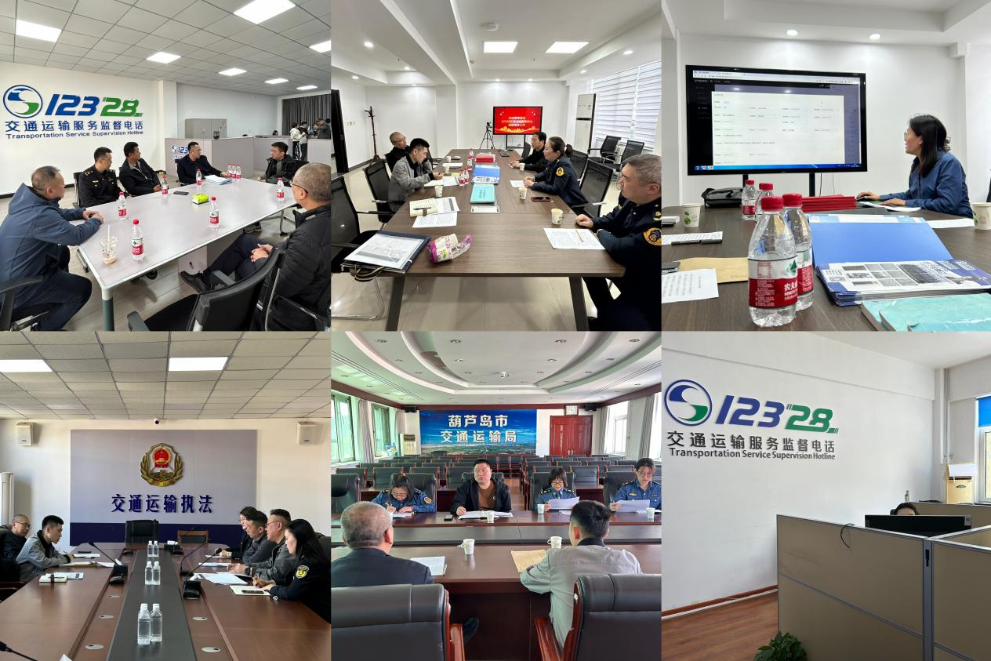

八、下一步工作安排
一是积极配合各级纪检监察机关做好“群众身边不正之风和腐败问题”线索收集工作。按照省纪委关于开展群众身边不正之风和腐败问题集中整治工作相关部署，各相关单位和部门要认真对照专项整治的四个方面内容，重点收集12328投诉举报工单中是否有涉及“行政审批窗口服务态度差、业务不熟悉”“交通运输执法不作为、乱作为、不规范”“行业对外服务人员迟到早退、推诿扯皮”等不正之风，发挥信息咨询和收集统计作用，及时为纪检部门提供相关信息资料和线索，推动全行业纠风治乱，推动行业发展成果惠及人民群众。二是加强本级12328分平台、12328服务中心建设，推动全省12328热线实现精细化、标准化管理。推动12328服务中心进一步发挥统筹协调、综合管理、参谋助手作用，规范日常运行管理和人员分工，强化工单数据统计分析与综合运用，了解行业发展现状和突出问题，促进矛盾纠纷处理和隐患排查治理，客观评价行业服务质量，辅助行业政策文件出台，打造对外窗口服务形象，助力行业治理能力提升和行业营商环境优化，切实将12328热线打造辽宁交通“服企为民”热线品牌。三是用好12328热线统计分析数据，研究有力举措助力推动出租汽车等行业高质量发展。各市、省交投集团要探索研究利用大数据等手段，对辖区12328工单和数据进行深入挖掘，分析诉求背后是否存在深层次问题及造成相关问题的原因，尤其针对巡游和网络预约出租汽车存在的不文明服务现象和违规经营行为，各地要结合实际重点分析研判，明确是否存在监管漏洞和制度空白，找到巡游出租汽车、网络预约出租汽车、乘客三方的矛盾关键点，协调好各方利益，探索形成巡游出租车和网约车融合发展新思路，统筹运用加强人员培训、开展集中整治、约谈相关企业等方式，切实规范出租汽车市场秩序，提升行业治理能力和治理水平。

附件：1.4月份12328电话系统运行服务质量月度考评
指标项表
2.4月份12328电话业务量区域分布

排名 | 地市 | 总分 | 万人工单数量 | 工单分类正确率 | 信息咨询类工单即时答复率 | 非投诉举报类限时办结率 | 转办工单回访率 | 一次办结率 | 差评整改率 | 投诉举报类限时办结率 | 投诉举报类24小时办结率 | 投诉举报类5日办结率 | 投诉举报类平均办结时长 | 投诉举报类回访满意率 | 投诉举报月度分析报告 | 数据及时报送率 | 数据规范率 | 断网时长 | 复核2次未通过
1 | 锦州 | 99.95 | 7.62 | 99.90% | 100.00% | 100.00% | 100.00% | 100.00% | 100.00% | 100.00% | 100.00% | 100.00% | 115.6分钟 | 100.00% | 已开展 | 100.00% | 100.00% | 0分钟 | 0次
2 | 抚顺 | 99.00 | 4.36 | 100.00% | 100.00% | 100.00% | 100.00% | 100.00% | 100.00% | 100.00% | 100.00% | 100.00% | 179.92分钟 | 100.00% | 已开展 | 100.00% | 100.00% | 0分钟 | 0次
3 | 葫芦岛 | 98.00 | 4.28 | 100.00% | 100.00% | 100.00% | 100.00% | 100.00% | 100.00% | 100.00% | 100.00% | 100.00% | 87.54分钟 | 100.00% | 已开展 | 100.00% | 100.00% | 0分钟 | 0次
3 | 丹东 | 98.00 | 4.26 | 100.00% | 99.83% | 100.00% | 100.00% | 100.00% | 100.00% | 100.00% | 100.00% | 100.00% | 97.85分钟 | 100.00% | 已开展 | 100.00% | 100.00% | 0分钟 | 0次
5 | 沈阳 | 97.00 | 8.79 | 100.00% | 100.00% | 100.00% | 100.00% | 100.00% | 100.00% | 100.00% | 100.00% | 100.00% | 732.12分钟 | 100.00% | 已开展 | 100.00% | 100.00% | 0分钟 | 0次
5 | 营口 | 97.00 | 4.58 | 100.00% | 100.00% | 100.00% | 100.00% | 100.00% | 100.00% | 100.00% | 100.00% | 100.00% | 635.37分钟 | 100.00% | 已开展 | 100.00% | 100.00% | 0分钟 | 0次
7 | 省交投集团 | 96.95 | 25.73 | 100.00% | 98.78% | 100.00% | 100.00% | 100.00% | 100.00% | 100.00% | 100.00% | 100.00% | 649.14分钟 | 99.52% | 已开展 | 100.00% | 100.00% | 0分钟 | 0次
8 | 本溪 | 96.91 | 3.99 | 99.81% | 100.00% | 100.00% | 100.00% | 100.00% | 100.00% | 100.00% | 100.00% | 100.00% | 329.24分钟 | 100.00% | 已开展 | 100.00% | 100.00% | 0分钟 | 0次
9 | 盘锦 | 96.00 | 8.01 | 100.00% | 100.00% | 100.00% | 100.00% | 100.00% | 100.00% | 100.00% | 98.81% | 100.00% | 441.04分钟 | 100.00% | 已开展 | 100.00% | 100.00% | 0分钟 | 0次
9 | 辽阳 | 96.00 | 3.78 | 100.00% | 100.00% | 100.00% | 100.00% | 100.00% | 100.00% | 100.00% | 100.00% | 100.00% | 545.38分钟 | 100.00% | 已开展 | 100.00% | 100.00% | 0分钟 | 0次
11 | 铁岭 | 95.92 | 2.48 | 99.83% | 99.71% | 100.00% | 100.00% | 100.00% | 100.00% | 100.00% | 100.00% | 100.00% | 186.81分钟 | 100.00% | 已开展 | 100.00% | 100.00% | 0分钟 | 0次
12 | 鞍山 | 95.88 | 5.02 | 100.00% | 100.00% | 100.00% | 100.00% | 100.00% | 100.00% | 100.00% | 100.00% | 100.00% | 648.95分钟 | 100.00% | 已开展 | 100.00% | 99.88% | 168分钟 | 0次
13 | 大连 | 95.00 | 7.06 | 100.00% | 100.00% | 100.00% | 100.00% | 100.00% | 100.00% | 100.00% | 98.21% | 100.00% | 503.76分钟 | 100.00% | 已开展 | 100.00% | 100.00% | 0分钟 | 0次
13 | 阜新 | 95.00 | 2.96 | 100.00% | 100.00% | 100.00% | 100.00% | 100.00% | 100.00% | 100.00% | 100.00% | 100.00% | 631.57分钟 | 100.00% | 已开展 | 100.00% | 100.00% | 0分钟 | 0次
15 | 朝阳 | 94.00 | 2.62 | 100.00% | 100.00% | 100.00% | 100.00% | 100.00% | 100.00% | 100.00% | 100.00% | 100.00% | 1510.12分钟 | 100.00% | 已开展 | 100.00% | 100.00% | 0分钟 | 0次
15 | 省平台 | 94.00 | 0.02 | 100.00% | 100.00% | 100.00% | 100.00% | 100.00% | 100.00% | 100.00% | 100.00% | 100.00% | 1353.43分钟 | 100.00% | 已开展 | 100.00% | 100.00% | 0分钟 | 0次
附件1 2024年4月份12328电话系统运行服务质量月度考评指标项表
附件2
2024年4月份12328电话业务量区域分布

序号 | 省市 | 投诉举报 | 信息咨询 | 意见建议 | 合计 | 占比 | 同比
1 | 省交投集团 | 428 | 115095 | 1460 | 116983 | 82.12% | 10.44%
2 | 沈阳 | 2231 | 5505 | 250 | 7986 | 5.61% | -0.56%
3 | 大连 | 2103 | 2840 | 507 | 5450 | 3.83% | 39.31%
4 | 锦州 | 667 | 1531 | 16 | 2214 | 1.55% | -35.49%
5 | 鞍山 | 515 | 1134 | 48 | 1697 | 1.19% | 18.51%
6 | 盘锦 | 323 | 788 | 2 | 1113 | 0.78% | 11.63%
7 | 葫芦岛 | 383 | 679 | 4 | 1066 | 0.75% | 29.06%
8 | 营口 | 332 | 720 | 13 | 1065 | 0.75% | 12.11%
9 | 丹东 | 344 | 606 | 15 | 965 | 0.68% | -15.72%
10 | 抚顺 | 158 | 620 | 5 | 783 | 0.55% | 37.37%
11 | 朝阳 | 210 | 541 | 2 | 753 | 0.53% | -19.64%
12 | 辽阳 | 129 | 476 | 2 | 607 | 0.43% | -1.94%
13 | 铁岭 | 224 | 344 | 35 | 603 | 0.42% | -3.98%
14 | 本溪 | 225 | 318 | 1 | 544 | 0.38% | -9.48%
15 | 阜新 | 54 | 442 | 7 | 503 | 0.35% | 52.89%
16 | 省平台 | 124 | 2 | 1 | 127 | 0.09% | 73.97%
总 计 |  | 8450 | 131641 | 2368 | 142459 |  | 21.37%

报送：各位厅领导
分送：各市交通运输局，省交通运输事业发展中心、事务服务中心，厅机关各处室，省交投集团
联系电话：024-23252829 邮箱：jttzhys@163.com

